Nebaví tě kolektivní sporty?
Chceš se spoléhat sám na sebe?
Potom je STOLNÍ TENIS přímo pro tebe!
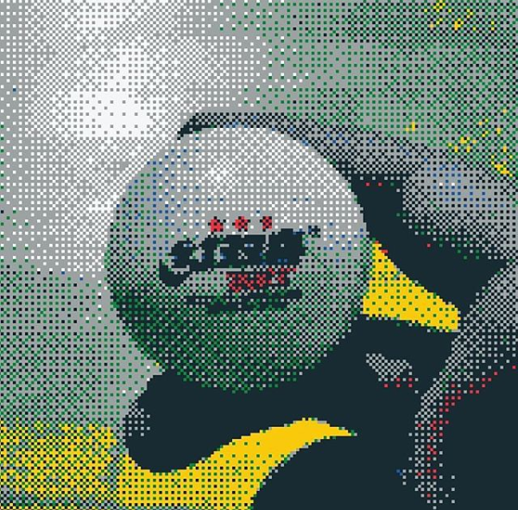
Zdroj: instagram.com/viki.michna
Kontakt na trenéra: petr.michna@easy4u.cz

